Calcul de la localisation d'un défaut à partir des données tension et courants à chaque extrémité de la liaison

circuit monophasé équivalent court-circuit triphasé
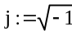
Impédance de la ligne
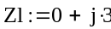
Valeurs extrémités
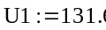
kV
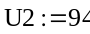
kV
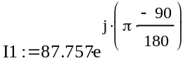
kA
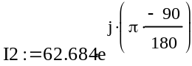
kA
Calcul de l'emplacement et de l'impédance du défaut
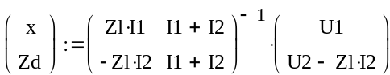
Distance en pourcentage de la longueur de ligne à partir du poste 1
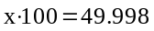
Impédance du défaut
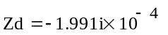
ohm
Cas triphasé
ex défaut mono 5 ohm à 65% de 1
entrée des données
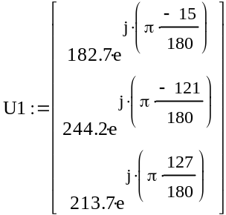
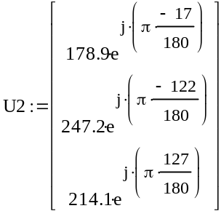

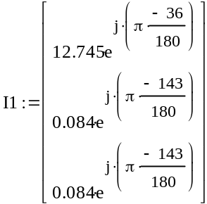
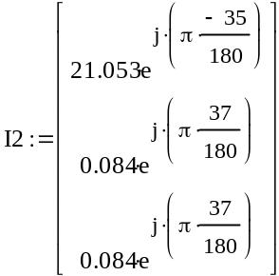
Données d'impédance de la liaison
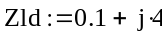
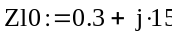
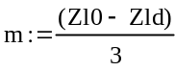
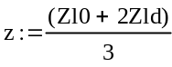
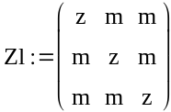
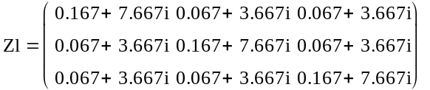
Distance au défaut en pourcentage de la longueur à partir de l'extrémité 1
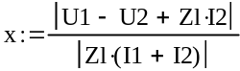
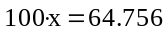
Erreur
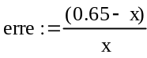
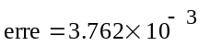
Ajout d'un courant de transit
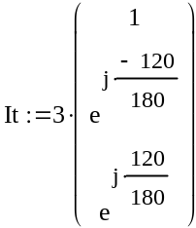
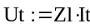
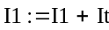
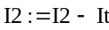
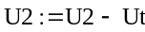

Distance au défaut en pourcentage de la longueur à partir de l'extrémité 1
Erreur
Ligne double avec mutuelle homopolaire
ex défaut bi terre de 10 ohm à 85% de 1
Données d'impédance de la liaison
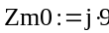
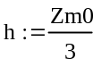
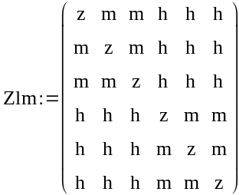
entrée des données
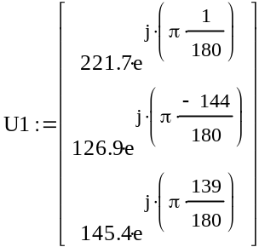
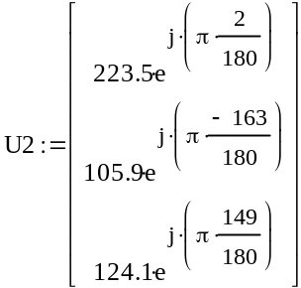

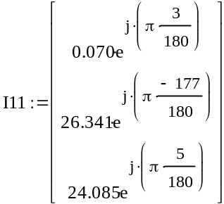
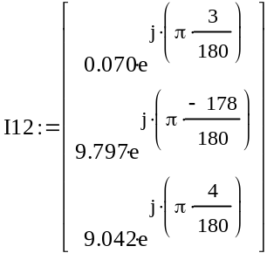
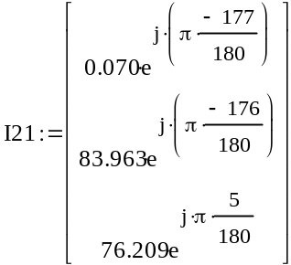
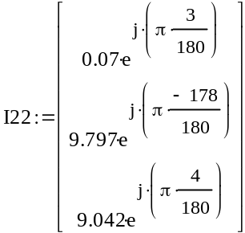
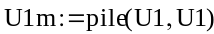
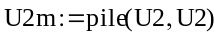
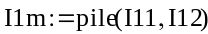
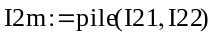
Distance au défaut en pourcentage de la longueur à partir de l'extrémité 1
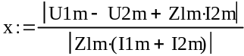
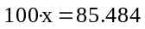
Erreur
